中国优生优育协会

关于举办“2022年导乐师培训班
（佛山站）”的通知

目前，我国妇幼健康事业进入新的发展时期，从侧重保障母婴安康、降低死亡率和患病率，发展到提供以妇女儿童为中心的人性化服务；从以“临床为中心”的传统生物医学服务，转变为具有鲜明时代与人文特点的“以产妇为中心”的全方位现代产科服务模式。为进一步促进自然分娩，提高产科服务质量，为孕产妇提供人性化的导乐陪伴服务，促进安全舒适分娩 ，并鼓励有条件的医院开展导乐陪伴分娩，中国优生优育协会计划于2022年2月25至2月28日，在佛山举办“2022年导乐师培训班（佛山站）”，对相关从业人员开展规范系统的导乐职业技能培训。具体事宜如下：
一、主办、承办单位
主办单位:中国优生优育协会
承办单位:中国优生优育协会摇篮工程工作委员会
协办单位: 广州医科大学附属顺德医院（佛山市顺德区乐从医院）
二、培训内容
（一）以导乐服务为切入点，推动产科服务模式的转变
（二）导乐分娩服务的内容、标准及管理
（三）非药物镇痛技术在分娩时的应用（含8个工作坊）
1.产程中自由体位应用工作坊：
分娩机制
产程中舒适体位与运动的具体应用方法
产程中胎位异常的体位与运动的具体应用方法
产程中体位与运动的临床应用管理
2.分娩球在孕产期应用工作坊：
美国运动医学会妊娠期运动指南
妊娠期运动评估
在孕产不同时期的应用好处、实施方法及管理
3.呼吸减痛法在产程中的应用工作坊：
3R技巧
4.芳香疗法工作坊：
带您走进芳香分子的世界
芳香疗法的应用与发展
精油的使用安全原则
精油的选择及应用注意事项
精油的调配技巧
5.各种促进舒适的孕产按摩手法工作坊：
阿育吠陀法
瑞典式按摩法
LK按摩法
6.东方温敷疗法工作坊
7.Rebozo舒适分娩工作坊
8.分娩舞蹈工作坊
（四）产时心理保健
（五）无痛分娩下的导乐陪伴分娩
（六）导乐陪伴的紧急和突发情况的处理与应对
（七）母乳喂养的早期促进和持续支持
（八）导乐师实践中的交流技巧
（九）妊娠期营养指导

三、培训对象：
（一）助产士、护士、医生、妇幼保健工作者。
（二）有生育经验、富有爱心、愿意帮助别人，具有良好的心理素质及沟通能力的妇女。包括临床助产士、产科医护人员、助产机构管理者及从事母婴服务的专职人员。
授课：2022年2月25日-28日（线上线下同步进行，如遇调整，以实际安排为准，满30人开班）。
线下报到时间：2022年2月24日14:30-17:30。
报到地点：广州医科大学附属顺德医院（佛山市顺德区乐从医院）。
线下培训地点：广东省佛山市顺德区乐从镇乐从大道中A163号。
四、其他事项
（一）疫情期间培训费：2980元/人，学员食宿、交通费自理。
（二）报名材料：
本人报名回执单，以邮件形式发至1240116288@qq.com（文件名用2022年导乐师培训班佛山站+姓名）；报到时交1张1寸免冠蓝底彩色证件照片，身份证（正反面）、学历（或资格证）复印件1份。
（三）经考核合格的学员，由中国优生优育协会颁发《职业技能培训合格证书》，本证书编号为统一编码，可通过中国优生优育协会网站查询。
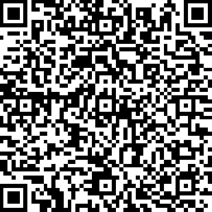
（四）报名缴费
1、培训系统报名缴费（推荐）：
扫描右侧二维码

2、银行转账：（转账付款的学员，请在培训系统里勾选银行转账，并将付款凭据拍照发给联系人）
收款单位：中国优生优育协会
开 户 行：中国工商银行银行股份有限公司北京新街口支行
账 户 号：0200001309014442728
转账备注：学员名字及培训班名称
联系人：尹主任 13520869658（北京）
马护长 13318381331（佛山）

附件：
- 中国优生优育协会职业技能培训报名回执表。
- 交通线路图。

中国优生优育协会

二〇二一年十二月二十八日

附件1

中 国 优 生 优 育 协 会
（导乐师）职 业 技 能 培 训 回 执 表
广东佛山 | 2022 |  | 填表日期： 2022 年 月 日
姓 名 |  | 性 别
证书邮寄地址址（详细）
工作单位 |  |  | 职称职务
通讯地址 |  |  | 电 话
电子邮件 |  |  | 手 机
发票开头/税号

备注：回执单发送到1240116288@qq.com邮箱，请加13520869658尹主任微信。

附件2

交通线路图
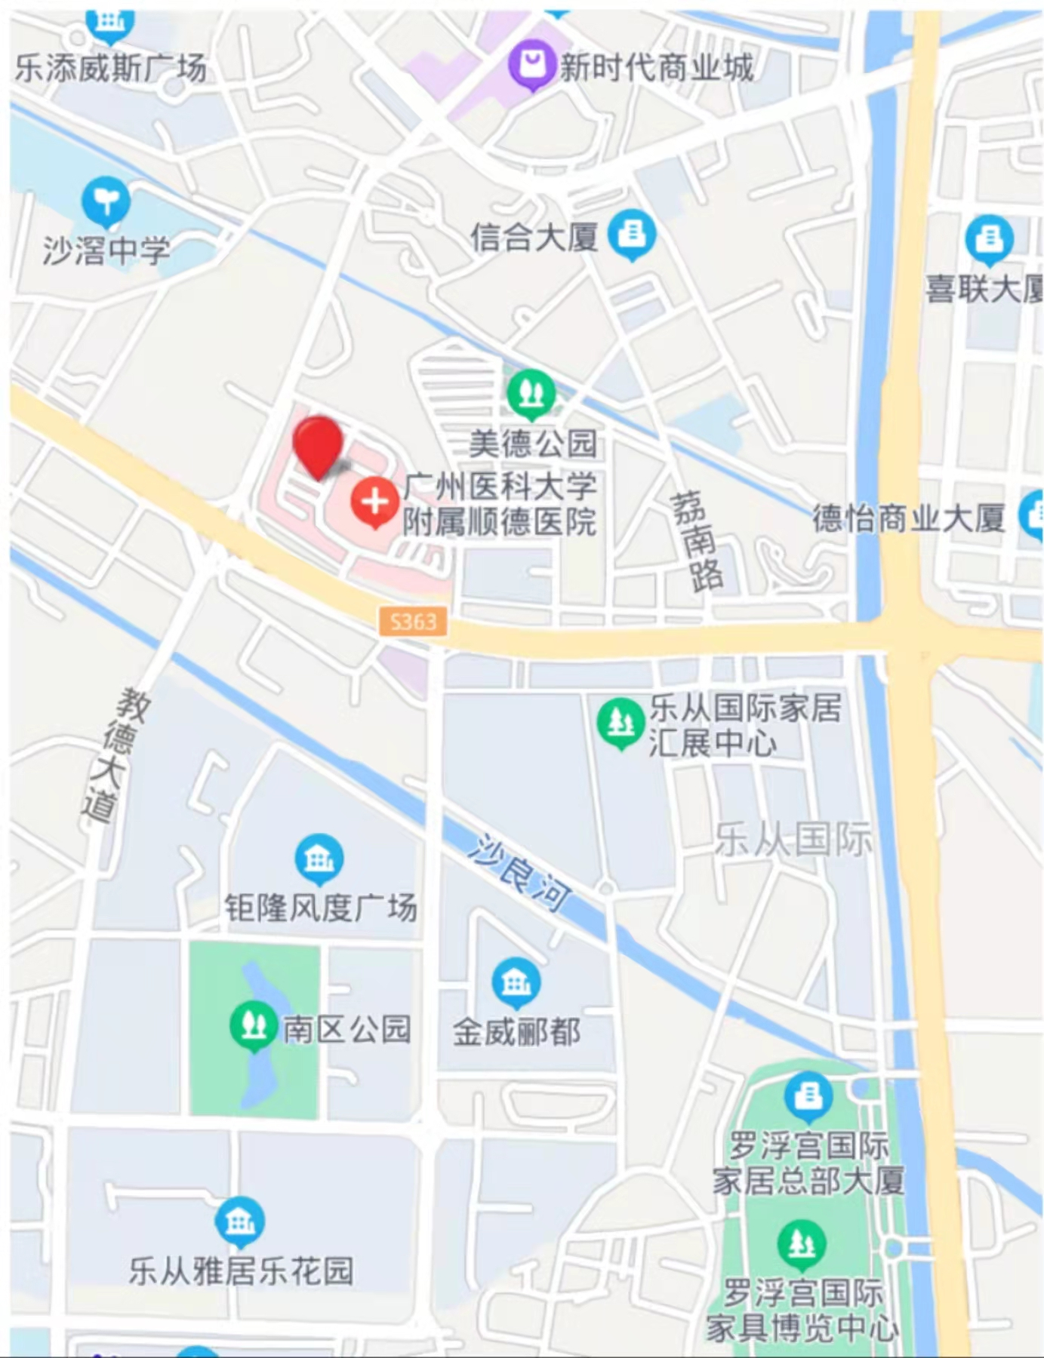
乘车路线：
广州南站➩广州医科大学附属顺德医院（佛山市顺德区乐从医院）
“顺德-广州南站专线车”乐从医院站
广州西站➩ 广州医科大学附属顺德医院（佛山市顺德区乐从医院）
乘坐333路公交车
广州白云机场➩广州医科大学附属顺德医院（佛山市顺德区乐从医院）
乘坐乐从（罗浮宫）城市候机楼专线大巴—343号公交车

